SOLUTIONS

Ex 8 : Relation d’Abbe
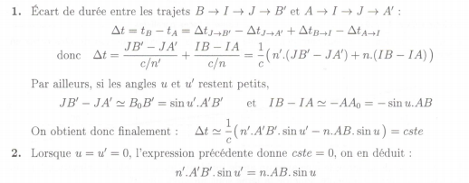

Ex 9 : Mesure algébrique et grandissement
